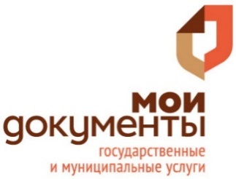

Узнать о готовности документов в МФЦ стало проще

На официальном сайте Пермского многофункционального центра запущен новый сервис проверки статуса готовности документов.
Напомним, ранее единственным способом дистанционного получения данной информации было обращение в контактный центр по работе с заявителями. На сегодняшний день сделать это можно самостоятельно, не выходя из дома или офиса.
На официальном портале ведомства mfc-perm.ru запущен новый электронный сервис «Узнать о готовности документов», благодаря которому граждане имеют возможность получать информацию о стадии выполнения заявки в режиме реального времени.
Для того чтобы узнать готов ли пакет документов, необходимо с главной страницы сайта перейти в раздел и указать в открывшейся форме для заполнения восемнадцатизначный номер заявления, обозначенный в расписке. После чего нажать на клавишу «Проверить». На экране отобразится информация о степени выполнения услуги. Возможны два варианта ответа: «документы на исполнении» и «документы готовы к выдаче».
Стоит отметить, что данный электронный сервис работает круглосуточно и является бесплатным для всех категорий граждан. Подробности можно узнать по тел. 8 800 555 05 53.

КГАУ «Пермский краевой многофункциональный
центр предоставления государственных
и муниципальных услуг»

Ирина Соловьева,
специалист по связям с общественностью
270 11 20 (доб. 196), 8 922 36 05 639
imsolovyeva@mfc.permkrai.ru

